Perpignan, le 12 juin 2022

COMMUNIQUE DE PRESSE

Élections législatives 2022  1ER TOUR | 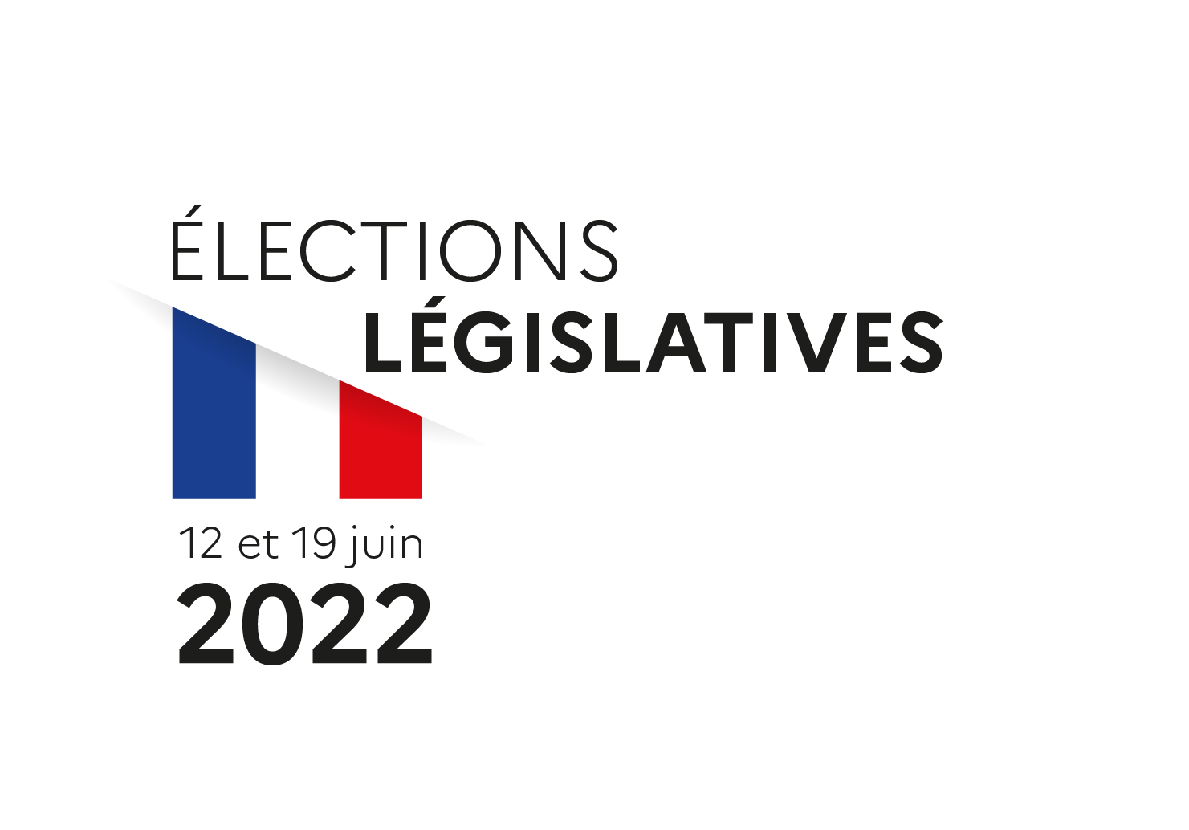

Taux de participation des Pyrénées Orientales à 17 heures

Dans le département des Pyrénées-Orientales, le taux de participation aux élections législatives, évalué à 17 heures, est de

17h00 - Taux de participation :

39,59%

Nombre d’inscrits dans le département 66 : 362 200 électeurs

Pour mémoire :

PYRENEES-ORIENTALES
Élections législatives | 2017
% de votants à 17h | 42,59 %

